 | COLÉGIO MARIA JOSÉ DA SILVA MELO |  |  |  | Quantitativo
 | Série: 5º Ano | Professor: Hislley Meneses | Data:____/06/2021 |  | Qualitativo
 | Nome: |  |  | Nº | NOTA
4ª VERIFICAÇÃO DA APRENDIZAGEM DE MATEMÁTICA

Questão 1. Ao fatorar em números primos o número 270, a quantidade de números primos, DIFERENTES, que encontramos é:
- 1
- 2
- 3
- 4
- 0
Questão 2. São números primos, EXCETO:
- 13
- 19
- 55
- 37
- 5
Questão 3. O MDC entre 230, 280, 320 é:
- 10
- 20
- 30
- 40
- 50
Questão 4. Determine o MMC entre os números 28 e 49.

Questão 5. Os professores João, Paulo e Pedro participaram de uma maratona que consistia em correr ao redor de uma pista circular em um parque da cidade. Partindo do ponto inicial, João deu uma volta no parque em 8 minutos, Paulo fez o mesmo em 12 minutos e Pedro, em 15 minutos. Considerando que eles partiram do ponto inicial juntos e no mesmo instante, calcule quantos minutos depois os 3 professores passarão juntos pelo ponto inicial.

Questão 6. Preencha as lacunas de forma correta.
O ângulo ____________________ mede 180º, o _________________ mede 90º, o ________________ está entre 0º e 90º, o _________________ está entre 90º e 180º.
Questão 7. Desenhe o plano cartesiano e marque os pontos A(2,2), B(6,2) e C(4,6).

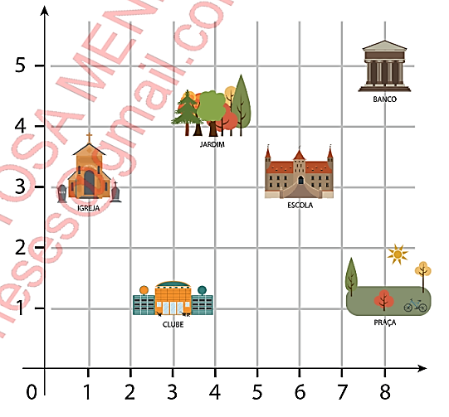
Questão 8. Dê as coordenadas dos locais no plano cartesiano abaixo:

- Igreja: ___________

- Clube: ___________

- Jardim: __________

- Escola: __________

- Praça: ___________

- Banco: __________

Questão 9. Identifique a afirmação correta.
- Todo ângulo reto mede 360º.
- Todo ângulo raso mede 90º.
- Todo ângulo de meia volta é maior que um raso e menor que um reto.
- Todo ângulo obtuso é maior que um ângulo reto e menor que um raso.
- Todo ângulo nulo corresponde a 90º.

Questão 10. O movimento completo do limpador do para-brisa de um carro corresponde a um ângulo raso. Na situação descrita pela figura, admita que o limpador está girando em sentindo horário e calcule a medida do ângulo que falta para que ele complete o movimento completo.
